ALCALDIA MUNICIPAL DE USULUTÁN

Remoción de árboles derribados a causa de fuertes vientos y lluvias que dejara la tormenta el día de ayer, ocasionando daños en cables y aceras de viviendas en diferentes lugares de nuestro municipio. Con el objetivo de apoyar a los habitantes del sector.

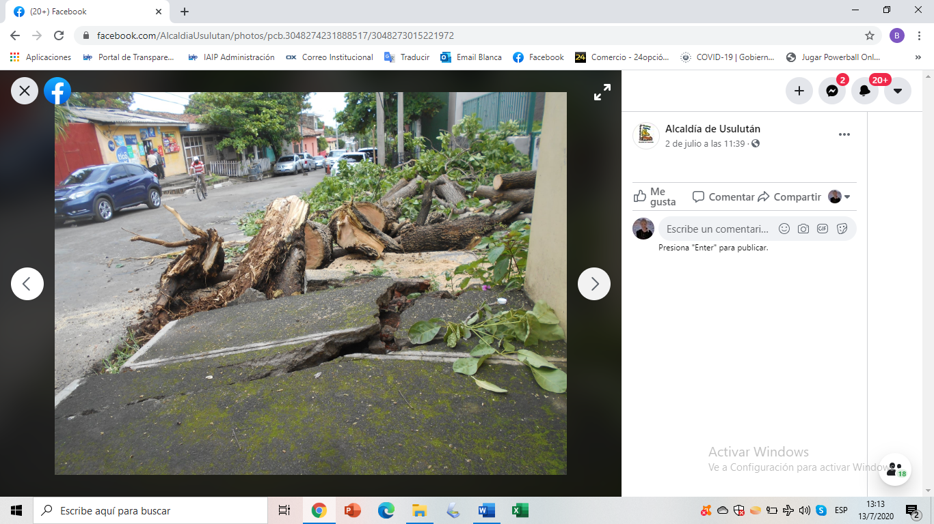
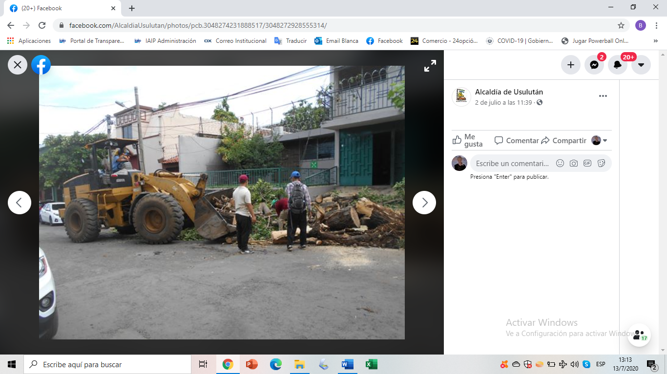
Fecha de ejecución: 02 de julio 2020

